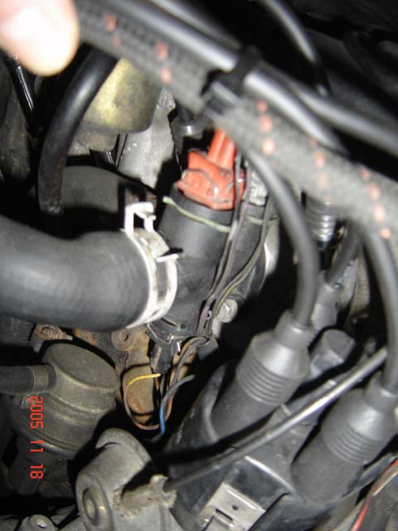

F26
thermocontact de starter automatique
fil Noir et fil Noir/jaune
Sonde 2 poles GRISE en haut derrière

F35
thermocontact de prechauffage de la tubulure d'admission
fil Noir et Violet/noir
sonde 2 poles ROUGE en haut devant

G2
transmetteur de température de liquide de refroidissement
fil jaune/rouge et marron
Sonde 2 poles NOIRE en bas

